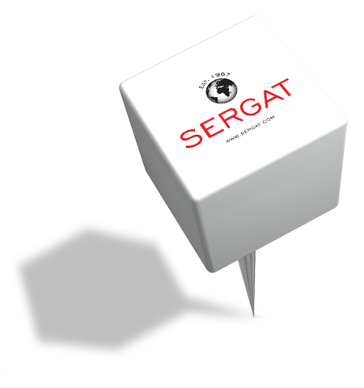


Nota de prensa

Islandia gratis: una guía de PLAY para viajeros con poco presupuesto

Reikiavik, 29 de abril de 2024: Cualquier viaje a Islandia invita a sumergirse en un mundo de contrastes naturales deslumbrantes y paisajes que desafían la imaginación, algo que no tiene precio. No obstante, debido al alto nivel de vida y a los elevados costes en comparación con España, viajar a Islandia puede resultar caro en términos de alojamiento, desplazamientos, alimentación y actividades. PLAY, la aerolínea islandesa lowcost, recopila una serie de propuestas para descubrir la tierra del hielo y del fuego sin que la cuenta bancaria muera en el intento.
Alojamiento
Para alojarse en Islandia no siempre es necesario gastar la mitad del presupuesto del viaje. Aunque la acampada libre está prohibida en el país desde 2015, los campings se presentan como la mejor opción para aquellos atrevidos que se lancen a la carretera con autocaravana o camper, a fin de recorrer las maravillas alrededor de la Ring Road. El camping Gata Free, en el sur, permite pernoctar sin coste alguno (salvo si se quiere hacer una donación). Por otro lado, hay trece campings en la remota zona de Hornstrandir, en los que la estancia es gratuita.
Otra posibilidad para alojarse gratuitamente en Islandia es el intercambio de casas, mediante el cual es posible sentirse como un auténtico local. Además, asociaciones como Seeds, World-Wide Friends o la Agencia de Conservación Medioambiental de Islandia permiten descubrir el lado más salvaje y natural de la isla ofreciendo alojamiento a cambio de participar en proyectos de voluntariado.
Actividades
Ir a Islandia y no adentrarse en alguna de sus piscinas de aguas termales es como ir a París y no ver la torre Eiffel. Puede que el Blue Lagoon sea la más famosa, pero la isla cuenta con muchas más opciones con la ventaja adicional de no tener que abrir el monedero. Algunas de ellas son la histórica piscina termal Seljavellir, situada en el sur, en el valle de Eyjafjallajökull; Fosslaug, junto a la cascada de Reykjafoss; o Reykjadalur Hot Spring Thermal River, un oasis a menos de una hora de Reikiavik.
La conexión con la naturaleza en Islandia es indiscutible, y aquellos que quieran conocer un poco más sobre su variada flora pueden dar un paseo por el Jardín Botánico de Reikiavik, que alberga una colección botánica muy completa con más de 3000 especies. El espacio, de alrededor de 5 hectáreas, incluye también el Café Flóra, el lugar perfecto para tomar un café o picar algo rodeado de verde.
Una actividad diferente durante un viaje a Islandia es la visita de Bessastaðir, la residencia del presidente de Islandia (actualmente Gudni Johannesson), cuya historia se remonta al año 1000. Antes de ser lo que es hoy fue, entre otros, una granja, una escuela e incluso el hogar del poeta Grímur Thomsen. Si las paredes hablaran…
Cultura
Visitar la Casa Nórdica (Norræna Husið) es un imprescindible no solo para los amantes de la arquitectura, sino también para los del arte y la cultura. Diseñado por el aclamado arquitecto finlandés Alvar Aalto, este edificio histórico es actualmente un centro cultural con una biblioteca ―con interesantes propuestas para los más pequeños― y acoge regularmente exposiciones y seminarios, entre otras actividades, para promover el diálogo y tender puentes entre las diferentes disciplinas artísticas y los países nórdicos.
Por otro lado, el museo Hafnarfjörður recoge el legado patrimonial de la localidad pesquera de Hafnarfjörður y sus alrededores a través de fotografías y objetos, una oportunidad para ahondar en la historia local. Los niños disfrutarán también con su singular colección de juguetes.
Aquellos que visiten Islandia a finales de agosto, en concreto el día 24, podrán disfrutar de la Reykjavík Culture Night, una cita ineludible del calendario islandés en la que la cultura cobra más vida que nunca, ¡tanto de día como de noche!
Vuelos
Los viajeros podrán ahorrar también con los vuelos de bajo coste de PLAY. Desde España, la aerolínea conecta cada semana Barcelona, Madrid, Alicante, Fuerteventura, Gran Canaria, Tenerife, Palma de Mallorca y Málaga con Reikiavik desde solo 78 € por trayecto, y lanza ofertas de manera regular para que los viajes sean todavía más asequibles.
Otras recomendaciones
En cuanto a gastronomía, lo más económico es, sin duda, cocinar en el apartamento o en la autocaravana siempre que sea posible. Algunos supermercados, como Bonus, ofrecen precios competitivos y una variedad de opciones más que aceptable. A diferencia de otros lugares del mundo, el agua del grifo en Islandia puede beberse sin ningún problema, ya que está muy limpia y no supone ningún riesgo para la salud. Y hablando del agua, como en el país abunda, lavar el coche en la mayoría de gasolineras no cuesta ni un céntimo.
Para más información, por favor visite la página web de PLAY.
Acerca de PLAY

PLAY es una startup islandesa de LCC cuyas operaciones se iniciaron en junio de 2021. La compañía recaudó con éxito 90 millones de dólares en nuevo capital en una oferta pública inicial (OPI) y cotiza en el Nasdaq First North Growth Market de Islandia. La aerolínea recibió su certificado de operador aéreo (AOC) de la Autoridad de Transporte de Islandia en mayo de 2021 y lanzó su servicio Reikiavik-Londres Stansted con el avión A321neo el 24 de junio de ese mismo año, seguido de otros seis destinos europeos en junio y julio. PLAY ha sido galardonada con el premio Start-up del Año 2022 por CAPA - Center for Aviation. En España vuela desde Barcelona, Madrid, Fuerteventura, Gran Canaria, Tenerife, Alicante, Málaga y Palma de Mallorca a Reikiavik.

Contacto de prensa:
SERGAT, agencia de comunicación
prensa@sergat.com

